# 技术难点研究与实现方案设计

在对各子系统充分研究的前提下，如何实现智慧城市综合杆塔系统的技术方案，是我们的技术重点与创新点，其中，在把各个子系统，以及各种技术融合，联动统一的过程中，出现了许多需要解决的问题和技术攻关难点，我们都通过采用自身的研发以及算法，逐一攻破，并形成了自身的技术关键点和创新点。我们主要从软件、硬件、多功能杆和项目实施这几个方面，进行了技术攻关和难点突破。

## 软件技术难点研究及实现方案

技术难点：

* 1. 多功能杆以及各种智能设备，种类繁多，安装及关联过程复杂，容易出错。
  2. 智慧灯杆及其杆上的子设备检修麻烦，需要耗时很多，效率低下。
  3. 多个Led显示屏播放同一节目时的界面需要及时同步。
  4. 后台如何便捷管理这么庞大的数据。
  5. 显示屏与IP音柱两套系统如何集成。
  6. 设备之间，各软件子系统如何实现数据共享，以及系统联动。
  7. led显示屏如何实现实时播放。
  8. 前端设备如何在后台快速绑定，如何实现快速增删改查。
  9. 如何实现设备触发报警，自动上报并发送到客户端。

10、如何实现远程控制，移动控制。

技术实现方案：

* 1. 一种基于智能识别技术的设备移动管理系统
  2. 大城管管理系统。

## 硬件技术难点研究及实现方案

技术难点：

1. **边缘计算网关。**

智慧城市和智慧交通物联网应用的不断展开，在万物互联的物联网应用背景下，传统软件架构是BS或CS架构，云计算要经过网络来传输所有的数据并做出响应，云计算中心负载、传输带宽和数据安全等云计算局限性问题越来越突出，各种接入设备感知产生的海量数据使云计算的网络带宽变得更加有限，让云端不堪重负，造成更大的数据瓶颈。譬如云计算对时延敏感的业务系统不能很好地奏效。这些时延敏感的业务往往处于数据中心边缘，可以利用附近的计算设备完成计算，并减少时延；对于高实时性要求的智能交通中的联网车辆、火灾探测与消防系统、高度分布架构的在线移动视频内容交付等，集于数据中心的云计算模型已难以满足需求。

因此，基于上述原因，我们研究开发一种应用于智慧城市，尤其是以智慧灯杆为核心的一种新型边缘计算网关。这种边缘计算网关在边缘设备上处理数据可以及时响应，同时把处理后有价值数据发往云端。大大节约了网络资源，提高数据的实时性。

边缘计算面向的对象包括来自物联网的上行数据和来自云服务的下行数据。边缘计算允许终端设备将存储和计算的任务迁移到网络边缘计算网关中，既可满足终端设备的计算能力扩展需求，又能有效地节约计算任务在终端设备与云服务器之间的传输链路资源。

边缘计算的数据处理实时性、数据多源异构性、终端资源受限性和接入设备复杂性，使得传统云计算环境的安全机制不再适用于边缘设备产生的海量数据的安全防护，边缘计算的数据存储安全、共享安全、计算安全、传输和隐私保护等问题成为边缘计算模型必须面对的挑战性问题。因此，我们在开发边缘计算设备的安全保障上需要考虑协议安全和加解密等相关技术以保证数据的安全与准确。

智慧城市的具有多种多样的传感器和控制器，我们对边缘计算网关做了有针对性的开发和设计主要包括数据类型自适应感知机制和自适应数据处理方法。

1）我们为边缘计算网关设计了数据类型自适应感知机制，从而自动识别设备所接收的数据类别与对应字段，与传统基于集中数据处理的云计算方法相比，所提机制能够有效分担传感物联网络传输压力，提高整体的计算效率与计算性能。边缘计算网关包含传统传感通信网络中的通信、数据交换机、应用服务与存储服务等功能。并将海量的数据做基本的处理，包括数据元分析、数据过滤、数据清洗、数据集成和事件生成等，对于在更高层级上减少计算负载以及提供快速响应而言非常重要，因为大多数实时应用程序需要在尽可能靠近网络边缘的地方执行计算。边缘计算网关使用简单的信号处理和学习算法，处理量取决于计算边缘设备的计算能力。

2）我们对边缘计算网关设计了一种感知自适应数据处理方法，与传统就地数据副本存储管理方法以及集中数据副本存储管理方法相比，所提方法能够依据边缘计算网关性能自适应地提供数据存储与管理能力，从而降低了对数据中心的物理资源需求，并缩短了数据处理的响应时间。边缘计算网关自适应感知数据处理方法设计步骤如下：首先，设计一种数据类型感知机制以实现边缘节点对不同数据的自适应辨识，进而降低数据传输压力。其次，设计一种自适应数据处理方法实现自适应存储管理，从而降低对云计算设备的性能要求。

在边缘计算网关中，我们选择布隆过滤器作为数据检索方法，牺牲一定的正向误检概率为代价，根据标记位的信息来判定所需检索的信息是否在目标数据库中，从而提升检索速度并节约存储空间。

设布隆过滤器记为b，其由一个为n的特征比特串以及k个哈希函数组成。布隆过滤操作包含如下两个过程，置位过程和查询过程

置位过程：初始时，比特串全置为0，对于一段已知的数据集合，采用散列数{0,1}进行标记，其中传感器数据集记为SI，以1标记；非传感器数据集记为SNI，以0作为标记。对于未知的数据集合S={x1,x2,...,xn}，对每个元素xi(1≤i≤m)，通过k个哈希函数进行计算，得到k个取值范围为{1,2,...,n}的数值，从而映射到特征比特串中的k个位置。若该位为0，则将其置1，若该位已被之前的元素置1则保持不变。

查询过程：对元素xi(1≤i≤m)通过k个哈希函数进行计算，找到特征比特串中的k个位置。若k个位置全为1，则该元素很可能为集合SI中的元素，但存在一定误检概率。可以证明，采用布隆过滤器时的误检概率f满足如下关系

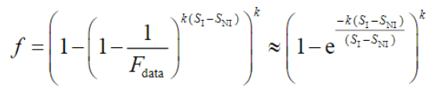

式中：(SI–SNI)为添加在布隆过滤器中的传感器和非传感器段项数量；Fdata为通过过滤器数据中的特征比串。当且仅当k=Fdata/(SI-SNI)*ln2时，布隆过滤器的正向误检概率最小，为f=0.5k。

然而，传统布隆过滤器的前提在于存储与查询的结合是静态的，对于动态变化的数据集，传统布隆过滤方法适用性受到限制。为此，本设计采用改进的计数布隆过滤器方法，其基本思想是，在经典布隆过滤器操作的基础上引入数据插入与删除操作，即：将经典布隆过滤器的每个特征比特位扩展为一个计数器，当新的元素x插入数据集合S时，采用哈希函数计算后对应的计数器数值增加1；原有的元素x从数据集合S中删除时，采用哈希函数计算后对应的计数器减去1。因此，对于第i个元素，其对应的计数器加1操作共进行j次的概率为

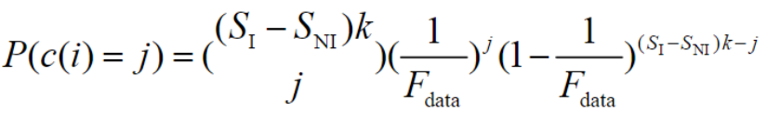

式中：c(i)为元素xi对应的计数器数值；k(SI-SNI)/j表示组合数求解。而当k取值满足k≤Fdata/(SI-SNI)*ln2时时，第i个计数结果大于j的概率则满足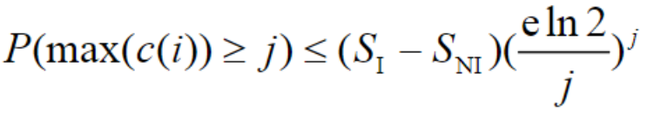

例如，当计数器扩展位为4时，其最大取值为16，计数结果概率满足P(c(i)≥16)≤1.37×10-15n，满足应用需求。

采用边缘计算网关后，与传统云计算数据处理方法相比具有以下提升：

* 实时或更快速的数据处理和分析：数据处理更接近数据来源，而不是在云端或外部数据中心进行，可以减少延迟时间。
* 较低的成本：企业在本地设备的数据管理解决方案上的花费比在云和数据中心网络上的花费少。
* 网络流量较少：网络边缘设备产生的大量数据在网络边缘处理，不需要上传到云计算中心，减轻了网络带宽的负载。
* 更高的应用程序运行效率：随着时延减少，应用程序能够以更快的速度更高效地运行。

1. **多杆合一，多箱合一**

道路杆件林立、各类设施设备交叉重复设置等问题成为制约城市发展的首要问题，采用了多种杆件共建共享的建设方式，高效利用城市有限的地面和空间资源，“多杆合一”开始成为解决上述问题的重要方法。

城市公共基础设施建设主要包括地上、地下两大部分。其中地下设施包括：管道、线缆、接地、基础、操作井等；地上设施包括立杆、机箱、设备房、各类专用设施等。这些设施因管理权属不同、建设时间不同等多种原因，造成一定的道路公共资源的浪费，如重复立杆、重复设箱、重复设井、反复掘路等，最终对城市公共景观造成影响，最直观的比如：道路杆件林立，杂乱无序，甚至直接影响行人正常通行，各类架空线互相交错，放眼望去道路公共空间被各类杆、箱、线所侵占，空间严重狭小，严重影响城市环境景观，甚至直接导致安全隐患。

道路上常见的杆件有：路灯杆、路名牌杆、标志标牌杆、交通信号灯杆、视频监控杆（交通监控、治安监控、嗅探设备等）、电力杆、电车杆、导向牌杆、这些杆件功能不同、权属单位不同、管理体系不同，是造成上述问题的主要原因。因此，想要彻底解决上述问题，需要统筹考虑各方面的因素，以多杆合一作为主要手段，结合设计标准、建设标准、施工标准、管理标准，形成一个以综合杆为核心的智能承载平台体系。

针对道路杆件进行规整分类，将杆件设计为主杆、副杆、灯臂、挑臂、卡槽、装饰环五大标准结构模块的组合，以满足各种场景的需求并且能够进行标准化构件的快速组装；充分考虑新技术、新材料的应用，综合杆采用合金钢管与铝管及型材构件相结合的方式，达到功能与造型的完美结合；另外综合杆设计还考虑了未来功能拓展与设备安装与管道需求的合理预留。将多杆合一的杆件采用4个层次进行分层设计：

* 第一层（底部）：适用充电桩、多媒体交互、一键求助、检修门、配套设备等设施，适宜高度约2.5m以下；
* 第二层（中部）：适用路名牌、小型标志标牌、人行信号灯、摄像头、公共广播、LED大屏等设施，适宜高度约2.5m～5.5m；
* 第三层（上部）：适用机动车信号灯、交通视频监控、交通标志，分道指示标志牌、小型标志标牌、公共WLAN等设施，适宜高度约高度5.5m～8m；
* 第四层（顶部）：适用气象监测、环境监测、移动通信、智能照明、物联网基站等设施，高度8m以上。

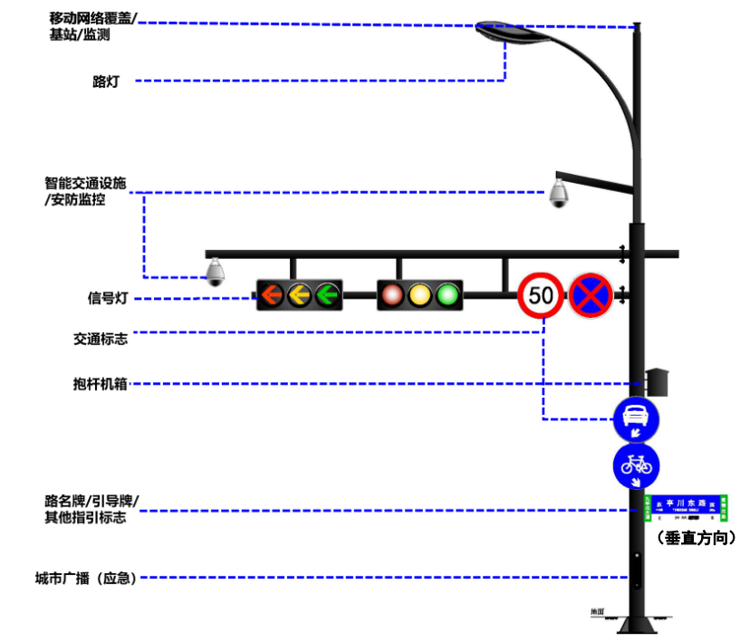

为了更好的发挥多杆合一对设施设备集约化与统筹管理的作用，对道路箱体进行梳理，充分考虑箱体的使用功能、权属管理，同一功能功能或同一权属单位的箱体以“能合即合”为原则，做到合理减量、优化整合、规范要求、严格受控、统筹设置。道路箱体主要包括：电力箱、通信设备箱、交通设备控制设备箱等。

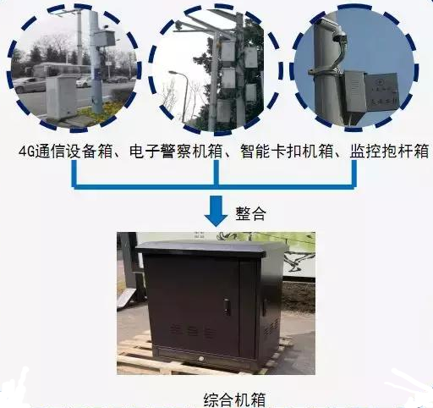

多箱合一主要包括：对道路电力箱进行整合，道路上设置的电力箱包括电力计量箱、光缆交接箱两类，主要为保障地块内低压用户的日常供电需求而设置。根据合箱要求，将计量箱、光缆交接进行合并整合，设计了低压电缆分支计量箱。其次，将原有杆件上为设备功能服务的箱体进行整合，包括4G通信设备箱、电子警察机箱、智能卡口机箱、监控抱杆箱，统一整合为综合设备箱，并在箱体设计上统一考虑了设备仓位的预留、电源接电、接地、降温、线缆交接等多种功能的整合。

经过整合，按照布置位置主要分为两个综合机柜：路口综合机柜和路段综合机柜。综合机柜设计标准化可配置空间，采用双箱结构，内部建议采用19英寸标准挂架，多层板结构。为各类型路口设备提供统一安放及布线空间。需安放的设备包括：交通信号控制机，服务器、录像机、存储设备、交换机、ONU设备、UPS电源，同时预留空间以备不时之需。

综合机柜设计前后开门，侧面配备发电机小门和手动控制小门。发电机小门及手控小门可以在不开启设备前后大门的情况下进行发电及紧急控制动作。综合机柜大门、紧急控制小门、正面内部各设备小门均配备智能门锁，支持ID卡（身份信息回传）和远程开启功能，通过集成管控平台管理。

综合机柜应可进行分区域管理，正面每个独立区域采用独立门锁控制，方便不同维护人员进行维护。强弱电分布设计，正面分布各设备主机及弱电接线，背面分布各设备供电及强电接线；常用设备处于中层操作区，UPS电池处于底层。内部设备应固定在19英寸标准挂架上，非上架设备，如光纤收发器设计存储笼，方便固定存放。底部应设置150MM储线层，储线层和机柜采用多孔板分割，通孔应用胶圈封闭，双箱结构的储线层应贯通，方便内部线路连接。风扇通风，有效降低控制箱内部温度，同时避免灰尘进入。

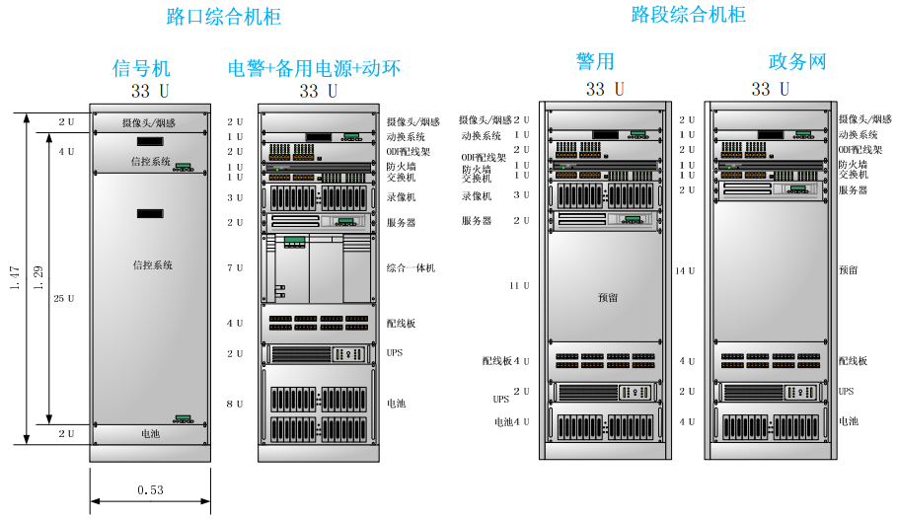

1. **设备联动。**

由于多杆合一杆件所挂载的设备各种各样，而且不同设备所使用的通信网络和通信方式也不尽相同，它是一个由光纤、网线、Wi-Fi、Zigbee、LoRa、NB-IoT、GPRS、3G和4G等方式组成的异构网络，所以设备之间的互联互通变得比较复杂，有基于单个综合杆边缘计算网关的本地联动，也有基于多个综合杆的雾计算多节点联合决策联动，还有基于云计算平台的跨网络互联互通。

现有市面上的智慧灯杆只是做到了把各种传感设备聚合在一起，并未解决数据的互联互通，无法实现数据的共享共用。

有鉴于此，我们采用有线+无线自组网+移动通讯相结合的异网架构，系统设计了标准的API接口，软件平台可以实现向上向下的兼容。把不同的设备聚合在一起，互联互通，协同应用。可以接入更多的智慧功能，实现智慧城市的万物互联。

各子系统要在一个管理平台上进行统一管理，实现集成化的操作控制。设备之间联动关系，通过创建设备间联动规则，当设备触发规则后，由云端给要联动的设备推送控制指令。因此系统应当做到：

(1)设备的全局管理是平台的基础。平台应当将监控设备，服务器进行统一的管理。所有的资源在系统中都具备全局的唯一ID，并进行统一的分类管理。可操作的设备和系统经过授权赋予不同的用户操作，实现系统的安全控制。设备的状态变化，平台应能予以及时的反应，并以不同的表现形式给用户以提示。

(2)信号的接收和响应是平台的核心。平台可以稳定可靠地接受来自不同子系统发送的各类信号，识别其中的信号并按照预定的策略做出实时的响应。系统支持以设备为目标的联动策略管理，需要对每一个希望检测的设备事件进行联动策略配置。没有定义检测的设备事件将仅被本系统记录，而不会引发任何其他操作。

(3)系统提供灵活的联动策略编辑功能，让用户自行决定当系统监控设备发生某种状态变化时，是否联动报警，以及引发何种范围内的相关设备进行联动。

(4)详尽而可靠的联动事件记录对于分析整个系统的运行状况，发现其中存在的安全漏洞至关重要，利用成熟的一些统计分析方法和人工智能技术，可以对安防系统平台记录的信号问存在的可能关联，如时间、设备、人员等进行分析，对可能的异常进行报警。

联动管理的基础是统一的设备管理，每个设备在系统中都有唯一的ID，以便系统能够唯一的对设备进行定位管理。联动管理的核心是策略的管理。每个策略均描述了设备、事件与联动响应动作之间的映射关系。当某个设备相应事件发生时，不同的设备执行相对应的联动响应动作。下图是联动系统的核心业务模型：

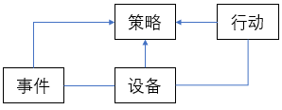

项目设计了一个双队列缓冲的信号接收处理系统，下图是该处理系统的基本模型：

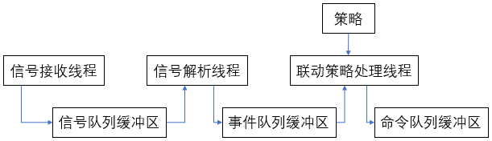

信号接收线程负责接收来自不同通信服务器的信号，并将接收到的信号送入一个基于双向阻塞队列构造的缓冲区中，一个解析线程负责将缓冲区中的信号解析成不同的设备事件，并送往具有同样构造德事件队列缓冲区，有联动策略处理器匹配事先定义的策略，决定是否触发关联设备联动，如果行动确定执行，每个行动对象会发出一条针对性地指令，并送往命令队列缓冲区，由命令发送线程将其送往对应的设备通信服务器执行。

智慧系统平台与智慧灯杆设备对接融合，实现各个子系统智慧联动、互联互通。设备联动系统对传感器上报的数据进行分析处理，并通过规则引擎匹配触发条件，从而发送指令给联动的设备，以此到达设备互联互通、联动控制的目的。系统可以将气象、环境、视频、水位、井盖、车位等数据与云平台、邮箱、短信，以及广播、广告显示屏、路灯、摄像头等设备进行联动，实现了真正的云（平台）边（设备）端（应用）的多维联动和互联互通。规则引擎为实现设备联动提供IFTTT（ifthis，thenthat）服务，它会自动检查条件是否达成，一旦条件被触发，它就会自动执行条件对应的动作。每个条件和动作形成一个联动的闭环，越来越多的闭环使得智慧交通物联网平台可以自动化运行。

1. **灯具节能。**

城市公共照明是与城市生活息息相关的重要公共基础设施，我国城市道路照明用电量占全国照明的30%左右，日益增长的城市公共照明规模与落后的公共照明管理方式产生了剧烈矛盾。

照明产生的无效能耗主要集中在以下几个方面：光源效率损耗、电源驱动效率、无效照明和过度照明等。针对照明节能问题，我们设计了一套完整的智慧照明控制系统。

首先，光源采用高效LED光源，相比现在很多高压钠灯具有更高的能效。综合考虑镇流器损耗，灯具效率以及光道利用率等三个因素，综合效率若按0.55计，则钠灯的有效光效约为70~751m/W；而LED路灯的有效光效，我们的光源模组可达1701m/W。因此，对于路灯，LED比钠灯的能效要高很多。同时，LED光源还具有环保、发热量小（仅为高压钠灯的30%左右）、使用寿命长等突出优势（高压钠灯＜5000小时，LED灯＞10000小时）、启动无时延（高压钠灯启动时间为5~10分钟）等多重优势。

其次，优化LED电源，提高LED路灯驱动电源的效率，从而降低电源损耗。

1）优化PCB Layout布局，主电流回路PCB尽量短；

2）优化变压器参数设计，减少振铃带来的涡流损耗；

3）优化开关器件。选用通态阻抗小的MOS管 和低VF输出的二极管。

4）选择性能优异的电解电容。

再次，要使能耗最小，在路灯数量一定的情况下，只能提高光的利用率，因此必须针对道路区域特点设计对应符合照射角度的透镜，尽可能地将所有的光平均的照射于路面，我们特别开发了光源透镜，使其配光呈蝙蝠翼形。

传统路灯的设计思路是环带系数法。环带系数法是在已知光源配光和目标配光的情况下，采用合适的角度划分，将目标灯具配光曲线分成一系列的环带，每一环带都有对应的环带系数，对应光源也划分成一系列的环带。计算出灯具出射光分布中各环带内的光通量（环带内光通量＝光强×环带系数）及灯具的出射总光通，以及光源各环带内的光通量及光源的出射总光通，找出光源划分角和灯具出射角之间的对应关系，根据此对应关系计算母线。环带系数法适用于求解传统灯具的反射罩母线，其对应的是中心对称的情况。整体的反射罩可以通过对母线进行单轴旋转形成。

我们设计的二次光学系统为空间非对称，仅有一条母线不足以产生文中需要的自由曲面。为了保障在正交的两个方向上都得到均匀的照度分布，并且两个方向上各自取任意一点处的照度也要相等。因此需要把环带吸收法进行改进，分别求出长边（沿着道路方向）对应的母线和短边（垂直于道路方向）对应的母线。将短边的母线绕着长边的母线做旋转形成自由曲面。即对同一个光源的设计在不同平面上应用了两次环带系数法，并根据相应的权重将两次的结果有机结合起来，从而得到一个全新的结构。具体设计时，如下图所示:

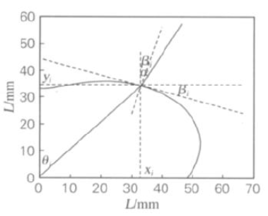

光线入射点为（Xi，Yi），θi为入射光线与竖直线之间的夹角；βi为轮廓切线与水平线之间的夹角；αi为出射光线与竖直线之间的夹角。根据环带系数法得出核心的入射光线和出射光线间的映射关系。设折射率为ｎ，根据折射定律有

n=sin(θi-βi)/sin(αi-βi)

根据折射定律及上面得出的映射关系可以确定一条唯一的平面曲线。 根据长轴和短轴对应的出射角的不同，可以得出正交的两条包络线。 当母线起点初始矢径长度为33mm时，得出的长轴和短轴包络线如图所示:

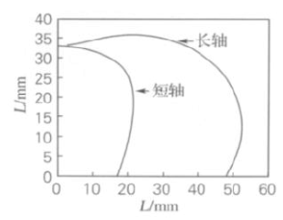

在三维空间的上半平面内将短轴轮廓线绕长轴旋转，就可以构成透镜表面的三维轮廓线，将其导入到三维建模软件中即可得到对应的立体模型，如图所示:

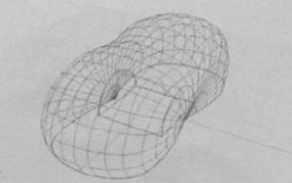

透镜的软件仿真建立二次光学透镜实体后，需要对实体赋予材料特性和表面特性。根据前面的分析，使用PMMA作为透镜的制作材料。表面特性设为该材料对应的透光率，一般3mm厚度时穿透率93%左右。该材料对不同波长光线的折射特性较为均匀，追迹时为了提高追迹效率使用单一波长即可。

添加LED的实体模型到Tracepro中进行光线追迹。LED的发光体赋予郎伯型空间几何体的发光特性，相对原点在Ｚ轴方向上偏移-0.5mm，使得发光面中心位于坐标原点。波长为单一的0.54661um。 单 颗 光 通 量 设 置 为8000lm，追迹光线为10000条。

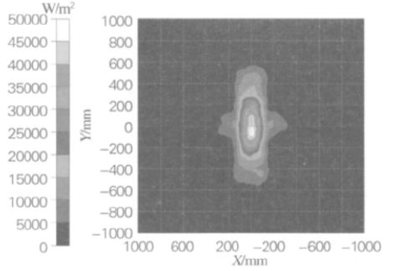

照射平面上共接收到了8802条光线，总光通量为7040.91LM。根据对结果的分析得出光斑有效长宽比为1：2，全平面有效平均照度1760.21LX，全路面（包括人行道）照度均匀度为46.7%。其照度分布近似为一个矩形光斑。LED经过二次配光后的配光曲线为近似的蝙蝠翼型。

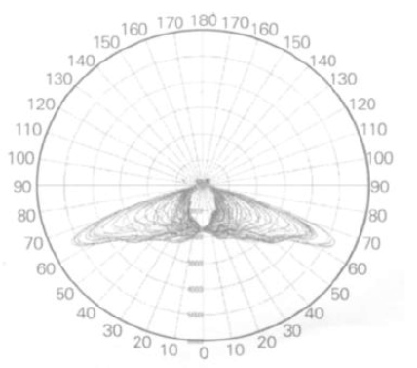

最后，使用智能单灯控制器和集中控制器分别对每个路灯和回路进行智能调控。

通过单灯控制器可远程控制单独调光，以物联网技术，接入无线通讯网络，系统平台可对每一盏路灯进行单独无极调光，在保证照明需求的前提下，可根据不同路段、不同时段，不同车流量设定路灯运行方案，灵活应对突发天气、季节更替等造成的照明需求变化，增强路灯的节能效果，延长了路灯的使用寿命。

1. **传感器网络节能**

传感器作为获取信息的重要手段，是发展物联网、智能制造和智慧城市建设的基础和核心，也是物联网采集数据的关键组件。从物联网层次结构图中可以看到物联网主要是由：感知层、网络层、支撑层和应用层四部分构成。有句俗话说得好：下层基础决定上层建筑。传感器作为物联网感知层的重要组成部分之一，作为整个物联网的基础，其重要性是不言而喻的。传感器网络构建以数据为中心的网络，为了获取精确信息，在监测区域通常部署大量传感器节点，可能达到成千上万，甚至更多。部分传感器是可以借助灯杆所带的电源进行供电，为了监测道路周边以及其它地方的数据，更多的传感器受限于应用环境使用无线通信+电池供电的方式进行布设的，传感器节点部署完成后很难进行电池的更换。因此，如何保障无线传感器网络的能耗平衡，延长无线网络有效工作的生命周期是研究的重点之一。

无线传感器节点主要分为通信模块，感知模块、数据处理模块和电源模块。

感知模块：主要由热敏元件、光敏元件、气敏元件、力敏元件、磁敏元件、湿敏元件、声敏元件、放射线敏感元件、色敏元件和味敏元件等敏感元件组成，用于记录被监控目标的一些物理学参数。

信息处理模块：处理模块由嵌入式系统构成，用于处理存储感知模块采集的数据以及其他节点发过来的数据，并负责协调传感器节点各部分的工作，处理模块还具有控制电源工作模式的功能，实现节能。

通信模块：(传统有线传感器和无线传感器的最本质区别)无线通信模块的基本功能是将处理器输出的数据通过无线信道以及传输网络传送给其他节点。

电源模块：为其他三个模块的工作提供能量。

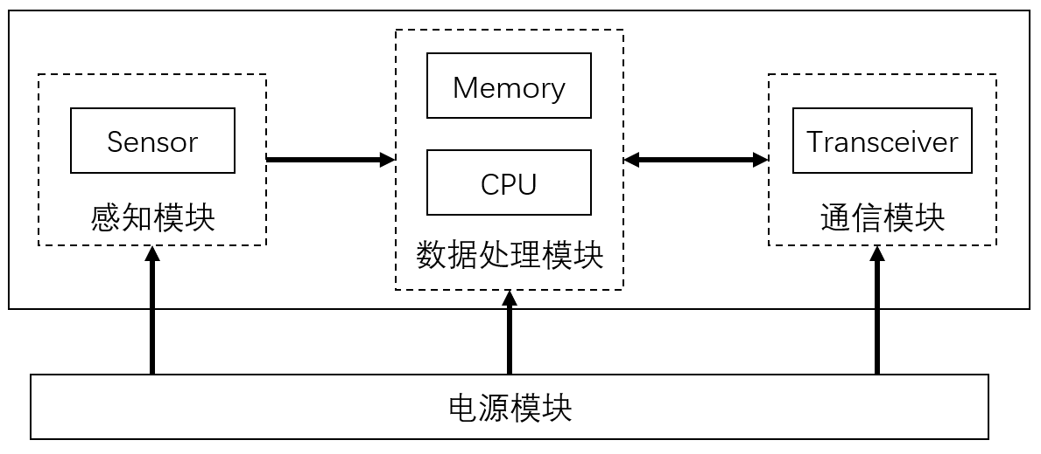

传感器节点的能量消耗主要集中在CPU和无线收发器上。在一般情况下，无线通信耗能相对较多。据统计，数据传输消耗的能量占整个传感器网络能量消耗的80%。传感器的主要无效能耗是由四个方面造成的：空闲侦听、冲突重传、串音和控制开销。

为了降低传感节点的能量消耗，一种有效的节能方法是使节点尽可能多地进入睡眠模式。有数据表明，如果节点在1%的占空比下工作，其寿命相比一直保持在活跃模式下多出10倍的工作寿命。因此，低占空比可以克服节点能量消耗问题，满足长期监测应用的需求。然而，由于每个节点的周期性睡眠，会产生较长的延迟，因为发送节点必须等到它的邻居节点醒来才能转发数据包，这段等待时间被称为等待时延。等待时延在低占空比的端到端时延中占了主导。而且如果永远选择最先苏醒的传感节点作为转发节点，可能导致其与被选节点间的链路质量很差，从而消耗更多的能量，所以在进行低占空比无线传感器网络路由算法设计时需要综合考虑能量和时延两种因素。

我们设计在保持侦听/睡眠周期长度不变的情况下,根据网络负载的变化动态的调整侦听时长,减少节点空闲侦听的时间,节省节点的能量。节点仅监听信道TA(TimeActive)时间,没有检测到数据传输就立即进入睡眠状态,这样会很大程度上缩短节点空闲侦听时间。协议遵循数据传输采用4次握手机制（RTS/CTS/DATA/ACK）,期间内增加一个TA时间。节点周期性醒来先监听信道TA时间,在该时间内如果没有以下事件则提前进入睡眠。TA时间的长短决定了每个周期最小的空闲侦听时间,其取值是否适当很大程度上影响性能,TA时间需要满足的条件为:TA>C+R+T,C是竞争信道的时间,R是发送RTS分组的时间,T是RTS分组结束到发出CTS分组开始的时间。各节点周期性被唤醒，进入活动期，并在活动期间与其它节点进行通信，然后进入休眠状态，直到下一帧到来。如果在指定时间内没有需要处理的“激活事件”发生，节点进入休眠状态。激活事件为：周期帧定时器溢出；信道上收到数据包；检测到信道上有通信在进行；节点数据包或确认信息发送完毕；相邻节点数据包发送完毕。

其次是功率控制。在无线传感器节点的所有能耗中，通信模块能耗占了绝大部分，如在节点的总能耗中通信部分占比达，所以在保证网络连接可靠性的前提下减少发射功率能大大减少能量浪费。能量有效的功率控制还能够减少节点间的干扰，实现对资源的最优化利用。

综上所述，传感器节点需要通过侦听/休眠周期来延长整体网络的生命周期，节点在无需工作的情况之下，休眠时间越长，越能节约能耗。但是为了保证数据需要通信是，节点能够进入侦听状态，因此设定了节点的最长休眠临界值。然而节点的在侦听状态之下，需要传输尽可能多的数据，然而数据传输的工作周期越长，对节点的能源消耗越大，过长时间的数据传输会导致个别节点的能源恶劣消耗，因此即使数据流量持续处于高峰的状态，节点还是应该有部分的休眠周期。使得节点能够互相交替的进行数据传输，分担个别节点的恶劣能源消耗。

## 多功能杆技术难点研究及实现方案

技术难点：

1. 杆体的结构设计。
2. 与传统设计标准的融合。
3. 如何实现杆体的多杆合一结构设计。

技术实现方案：

1、

## 项目实施难点研究及实现方案

技术难点：

1、

2、

技术实现方案：

1、

2、